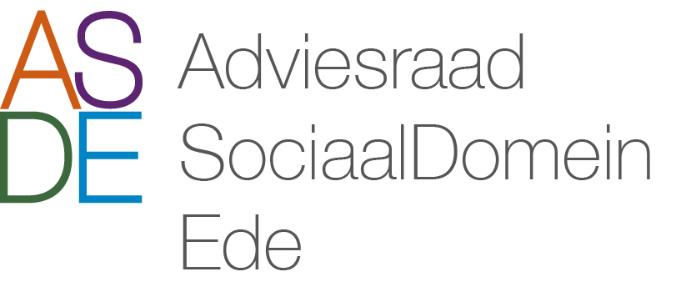

Gemeente Ede
College van Burgemeester en Wethouders
Postbus 9022
6710 HK EDE

Onderwerp: Advies ASDE Beleidsnota ‘Ede Regenbooggemeente’

Datum: 5 oktober 2021

Geacht College,

Op 13 september jl. ontving de ASDE de beleidsnota ‘Ede Regenbooggemeente’ met het verzoek hier advies over uit te brengen. Ede wil een inclusieve gemeente zijn, waar iedereen mee kan doen, iedereen er bij hoort en iedereen zich veilig voelt. Dat geldt ook voor onze LHBTI-inwoners. Ede heeft zich uitgeroepen tot Regenbooggemeente en u geeft in deze beleidsnota aan, hoe u hier vorm aan wilt geven. U spreekt hierin intenties uit, die we positief vinden en u somt een aantal actiepunten op.

Deze intenties, maar vooral de vervolgactiviteiten kunnen bijdragen aan meer acceptatie van LHBTI-inwoners.

De ASDE vindt echter ook, dat in de beleidsnota deze intenties en actiepunten zeer algemeen gesteld zijn. Het is bij veel genoemde actie punten niet duidelijk of meetbaar wat het te verwachten resultaat zal zijn. Daarmee ontstaat het risico, dat het voorgenomen ‘regenboogbeleid’ vooral symbolisch zal zijn en dat er onvoldoende concrete resultaten geboekt zullen worden.

Een aantal van de voorgenomen activiteiten in de beleidsnota is volgens ons vrij eenvoudig ‘meetbaar’ te omschrijven.

We adviseren:
- Vertaal de intenties in realistische en haalbare doelen;
- betrek bij het vaststellen ervan de doelgroep;
- evalueer - samen met de doelgroep - of deze doelen in voldoende mate behaald zijn;
- geef ook aan, wat u - als bestuur van de gemeente Ede - ten minste van de genoemde activiteiten verwacht en wanneer u tevreden bent;
- leg ook vast, op welke manier en met welke activiteiten de gemeente Ede na 2022 vorm wil geven aan het Regenboogbeleid;
- Ten slotte adviseren we u kritisch te kijken naar uw eigen systemen en naar communicatie met inwoners, zeker waar het LHBTI-inwoners betreft.

Een ander punt dat in deze nota onderbelicht is gebleven, is de (h)erkenning dat in een deel van onze Edese gemeenschap weerstand bestaat tegen het voorgenomen Regenboogbeleid. We adviseren deze weerstand onder ogen te zien en ook hier de dialoog niet te schuwen.

In afwachting van uw reactie,

met hartelijke groet,
namens de Adviesraad Sociaal Domein Ede (ASDE)

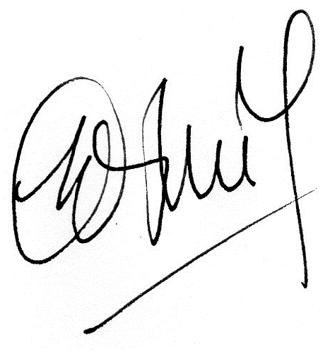
Leny Oosterbaan
voorzitter

